Муниципальное бюджетное дошкольное образовательное учреждение детский сад общеразвивающего вида «Малыш» г. Данилов Ярославской области

«Истоки творчества»

Музыкальный руководитель Титова В. А.
2014 г.
Цели:
Приобщать детей к истокам русской народной культуры, через устное творчество, русские народные песни, пляски, игры. Развивать творческие способности детей, прививая любовь к русской народной песне.

Задачи:
1. Научить понимать красоту и ценность русского фольклора, его самобытность.
2. Сформировать чувство национального достоинства.
3. Поддерживать стремление детей активно вступать в общение.
4. Развивать образно-сценические навыки.
5. Воспитывать интерес и любовь к русской национальной культуре, народному творчеству, обычаям, традициям, к народным играм и т.д.
6. Привлечь родителей в воспитательно-образовательный процесс через знакомство с обычаями и традициями русских мастеров, изготовление поделок, проведение выставки, Ярмарки – распродажи.

План работы Фестиваля

1 день. Ответственные:
Утро. Открытие детского фестиваля Муз. рук. Титова В.А.
«Истоки творчества» Ст. восп. Коровина Т.В.
Конкурс песен «Весёлая и грустная,
здравствуй песня русская!» Муз. рук. Титова В.А.
Вечер. Мастер класс «Куклы – обереги» Восп. Ермакова Т.Н.

2 день.
Утро. «Мы танцуем, поем и играем» Муз. рук. Титова В.А.
Вечер. «Конкурс чтецов - Уч. логопед КоровинаТ.
скороговорщиков».

3 день.
Утро. «Сказка ложь, да в ней намек – Муз. рук. Титова В.А.
добрым молодцам урок»
Вечер. Работа в творческой мастерской. Пед. доп.обр.СедоваО.В.
4 день.
Утро. Посещение выставки Ст. восп. Коровина Т.В.
«Волшебство своими руками» Инстр. физ.восп.Азизова
Вечер. «Ярмарка - распродажа» старшая гр. Муз. рук. Титова В.А.

5 день.
Утро. Закрытие фестиваля, концерт Муз. рук. Титова В.А.
фольклорного ансамбля «Славёнушка» Ст. восп. Коровина Т.В.
Вручение хваленок, подарков, угощение. Зав. д/с Крюкова Г.А.
Вечер. Консультация для родителей: Муз. рук. Титова В. А.
«Приобщение детей к истокам русской
народной культуры». Фотоотчёт о фестивале. Ст. восп. Коровина Т. В.

1 день

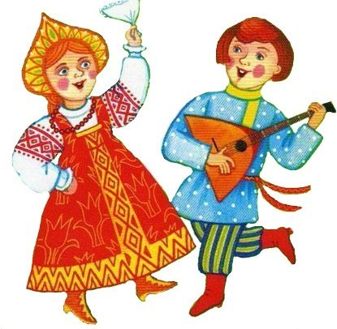
Дети входят в зал и рассаживаются на места. В зал входят 2 взрослых в русских костюмах, исполняют танец под русскую народную музыку «Утушка луговая»
Вместе. Здравствуйте дорогие дети, взрослые и гости!
- Я Даниловна.
- Я Гавриловна.
Д. Давно мы вас поджидали, праздник без вас не начинали.
Г. Удобно ли вам, всем ли слышно, всем ли места хватило?
Д. Припасли мы для вас забавушек на всякий вкус. Кому – правду, кому – сказку кому – песенку.
Г. На Руси уж так идет, что талантливый народ
Сам себе и жнец, и швец и на дудочке игрец.
И блоху он подкует, дом добротный возведет,
Утварь всю по дому справит, чашей полной дом тот станет!
Д. Весь зал в волнении затих. Ведь он наш праздник ждет!
И долгожданный фестиваль к нам с радостью идет!
Г. Сегодня мы проводим детский фестиваль «Истоки творчества»
Д. В фестивале принимают участие воспитанники детского сада «Малыш». Приветствуйте их. Группа «Солнышко»
Г. Группа «Звездочки»
Д. Группа «Пчелки»
Г. Группа «Ромашка»
Д. Группа «Умка»
Г. Разрешите мне представить членов жюри нашего фестиваля:
Седова Ольга Владимировна - Отличник народного образования, заслуженный педагог детского сада.
Коровина Татьяна Васильевна - учитель логопед д/с «Малыш»
Председатель жюри Крюкова Галина Анатольевна – Отличник народного образования, заведующая детским садом
Д. Сегодня первый день нашего фестиваля. Вам, дорогие участники и зрители, я предлагаю совершить удивительное путешествие по песенному творчеству, где живет хорошее настроение и много талантливых ребят.
Г. Что такое песня? Это верный друг,
Песня – это радость, звонкий смех вокруг,
Тысяча мелодий, голосов прибой…
В радости и грусти песенка с тобой!
Д . В ногу с песней идут солдаты,
С нею крепче спят ребята.
В Новый год и в день рожденья,
И в кругу своих друзей
Без нее не обойдется,
С песней праздник веселей.
Г. Народные песни, помогали нашим прабабушкам и прадедушкам в работе и отдыхе, в любви и страданиях, в радости и горе. «Без песни – как без хлеба» считает народ.
Д. Не напрасно молвит пословица «Весело поется – весело живется».
Г. С самого рождения малыша сопровождают мамины приговоры, пестушки, колыбельные песни.
Номинация «Первые песни малышей»
Д. Ходит сон близ окон
Бродит дрема возле дома
И глядят – все ли спят?
«Колыбельная зайчонку» ср. гр. «Пчелка» индивидуально исполняет Вика
Г. Растем мы, и с нами вместе подрастают наши песни. Эти песни знает и любит каждый ребенок.
Как, у наших - у ребят, ножки весело стучат.
Лишь устанут ножки, хлопают ладошки.
Ладошечки – ладошечки звонкие хлопошечки.
Ладошки просят бабушку – испеки оладушки!
Песня «Ладушки» в исполнении гр. «Солнышко»
Д. Ай, да птички, собой - невелички. На лужок прилетели, творожок захотели.
«Две тетери» ср.гр. «Звездочка»
Г. Утром солнышко взошло, стало всем тепло, светло
Зайка выскочил на луг, как прекрасно все вокруг!
«Заинька - зайка» инд. ср. гр. «Звездочка»
Д. Песня и в труде помогает, с нею любая работа спорится.
Номинация «Песни о труде»
Г. Дети, вы только взгляните вокруг
Вся наша жизнь – дела наших рук!
Педагоги говорят пословицы о труде.
- Голова научит – руки сделают.
- Всякому молодцу – ремесло к лицу.
- Терпенье и труд – все перетрут.
- Не спеши языком, торопись делом.
- К чему душа лежит, к тому руки приложатся.
Д. Да, руки народа поистине творят чудеса.
Г. А дети всегда были хорошими помощниками взрослым. Взрослые паро них говорили « Поскорее подрастай, да в работе поспевай»
Д. «С детства не научишься, за жизнь намучишься».
Песня «Ой вставала я ранешенько» подг.гр. «Умка» Лена, Лера.
Г. В огороде лук растет, Данилов луком славится.
И девчата ничего, вон каки красавицы.
Песня «Я полю, полю лук» ст. гр. «Ромашка» Таня, Аня, Аня, Алина
Д. Идет Кузьма из кузницы, несет Кузьма 2 молота
Тук, тук – вот ударим разом вдруг.
Песня «Во кузнице» Подг. гр. «Умка»мальчики
Г. А в этой песне высмеивают лентяя - который не любит работать, а любит поспать. Дрема дремлет, спать хочет…( ставит скамеечку для дремы)
Полно дрема, хватит спать, выходи лучше плясать.
Песня « Дрема» подг. гр . «Умка» дрема Кирилл
Д. Кому блины? Только что испечены.
С дымом, с паром, с головным угаром!
Песня «Блины» ст. гр. «Ромашка» запевает Лера
Г. Делу время, потехе час. Песня шуточная у нас!
Номинация «Шуточные песни»
Песня «Вот дали» ст. гр. «Ромашка» Андрей и Максим
Д. Вдоль по улице в конец шел удалый молодец,
Не товар продавать, себя людям показать.
Песня «Милый, Ваня, где ты был?» ст. гр. запевают: Ваня, Егор, Савва
Г. Как у наших у ворот собирается народ.
Будут петь да гулять, будут всех забавлять.
Песня «Как у наших у ворот» ср. гр. «Пчелка»: Карина – стрекоза, Соня – муха, Антон – комар, Ваня - муравей
Д. Музыка скромной Российской природы
Кружит и водит свои хороводы.
Номинация «Песни о природе»
Г. Затянул осенний дождик тонкой сетью небеса.
Неужели вся исчезнет чудной осени краса?
Песня «Дождик» мл. гр. «Солнышко»
Д. День за днем чередой к нам приходит осень.
Каждый месяц в году радость нам приносит.
А сентябрь – золотой, а октябрь с дождями,
А ноябрь со снежком поиграет с нами.
Песня «Осень» ср. гр. «Звездочка»
Г. Вместе с солнышком встаем, вместе с птицами поем.
С добрым утром! С ясным днем! Вот так славно мы растем!
Песня общая «Солнышко»
Г. Частушку любят все народы, уважают и не зря
Она на праздник к нам приходит, свой юмор солнечный даря!
Д. Народной шуткою присолена, народной мудростью полна
Сегодня будет здесь исполнена: скромна, заливиста, светла.
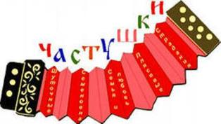
Номинация

Г. Ставьте ушки на макушки, слушайте внимательно.
Будем петь для вас частушки просто замечательно.
Частушки про матрешек ср. гр. «Звездочка»
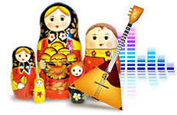
Вот игрушки расписные
И сестренки все родные.
Есть постарше, есть и крошки,
А зовут их всех матрешки.

1. Наша русская матрешка
Не стареет много лет.
В красоте, в таланте русском
Весь находится секрет.
2. Я матрешка - сувенир
В расписных сапожках.
Прогремела на весь мир
Русская матрешка!
3. Весь народ глядит в окошки:
Танцевать пошли матрешки.
Восемь водят хоровод,
А девятая поет.
4. Очень любим мы, матрешки,
Разноцветные одежки.
Сами ткем и прядем,
Сами в гости к вам идем!
- Шли матрешки по дорожке,
Было их немножечко:
Две Матрены, три Матрешки
И одна матрешечка.
- Мышку встретили подружки
И попрятались друг в дружке.
А которая осталась,
Больше всех перепугалась.

Частушки про изделия русских мастеров
Ср. гр. «Пчелка»
Мастерам великим слава, слава русской старине!
И по эту старину, вам частушки пропоют!
- Велика Россия наша
И затейлив в ней народ,
О Руси родной умельцах
На весь мир молва идет!
- Все листочки, как листочки
Здесь же каждый золотой.
Красоту такую люди
Называют хохломой!
- Не расписанная ложка,
Хоть скромна, но хороша.
В этом дерева кусочке
Чудо – мастера душа.
- Любовались гости чудом,
Громко восхищалися.
Городецкой красотой
Сраженные осталися.
- Мыла гжельскую посуду
Разлетелись брызги всюду.
Брызги вытру, не беда
Ох, посуда хороша!
- А на дымковских игрушках
Вот какой простой узор.
Полоски, клеточки, кружочки
Отвести не сможешь взор.
- Мы частушки вам пропели
Про изделья старины.
Вы запомнить их, ребята,
Обязательно должны!
Частушки про любовь мл. гр «Солнышко»

А девчонки – малыши, до чего же хороши!
К нам сейчас сюда придут, частушки про любовь споют!

1. Мама чаю, мама чаю
Из большого чайника.
Когда вырасту большая,
Полюблю начальника.
2. У меня на сарафане
Петухи да петухи.
Когда вырасту большая
Берегитесь женихи!
3. Я сидела на комоде,
Шила юбочку по моде.
По бокам карманчики,
Чтоб любили мальчики.
4. Мы частушки вам пропели
С тем и до свидания
Мы назначили на вечер
Первые свидания!

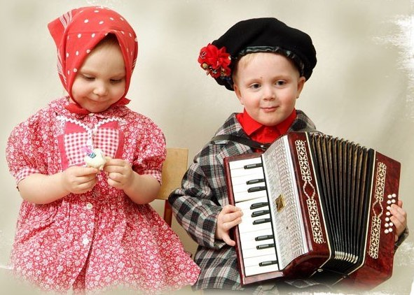

Частушки шуточные ст. гр. «Ромашка»

Ребята старшие идут, с собой частушки нам несут
Частушки шуточные, прибауточные.

- Пропоем мы вам частушки
Замечательны таки.
Что пойдут плясать старушки,
Затанцуют старики.
Все . Неужели?
В самом деле!
Все. Быть не может!
Вот те раз, мы еще не все пропели, мы еще споем для вас!
- По деревне я прошла,
Ванечку увидела.
Под кустом сидит и плачет
Курица обидела!
- Ты куда Егорка едешь,
Ведь телега без колес.
А Егорка отвечает,
Заготавливать овес.
- Сшила платье из капусты
Огурцом отделала.
Рассердилась, платье съела,
Что же я наделала.
- Мы частушки вам пропели,
Дорогая публика.
За карманы не держитесь,
Не возьмем не рублика!

Частушки – страдания пог.гр. «Умка»

Эй, девчоночки – подружки, веселушки, хохотушки.
Эй, ребята молодцы озорные удальцы.
Поскорее выходите, да частушкой удивите!

Девочка. Встанем, девицы, рядком, да частушки пропоем!
Мальчик. Да и мы, пожалуй, встанем, от подружек не отстанем!
Мальчики. Ой, девчата дорогие!
Разрешите вам сказать:
Девочки. Что у вас есть предложенье,
Вместе с нами погулять?
Мальчики. Девочки - беляночки,
Где вы набелилися?
Девочки. Мы вчера коров доили,
Молоком умылися.
Мальчики. Мы девчонок в своей группе
Очень уважаем.
Девочки. Вы любите нас, мальчишки,
Мы не возражаем.
Мальчики. Ваши ноги косолапы,
В такт они не топают.
Девочки. Посмотрите - ка получше,
Как задорно шлепают.
Мальчики. Мы частушек знаем много
Все частушки разные!
Девочки. Вы хорошие ребята,
А ладошки грязные.
Мальчики. Мы частушки петь кончаем
Было очень весело
Девочки. Мы уйдем, а вы сидите
Коли делать не чего!
Д. Мы частушки вам пропели, дорогая публика.
За карманы не держитесь, не возьмем ни рублика.
Г. А сейчас предоставим слово Председателю жюри Крюковой Г.А, которая подведет итог нашего первого фестивального дня.
Д. Не зря говорит пословица «Где песня поется, там весело живется» До свидания!
Г. До новых встреч на нашем фестивале таланов «Истоки творчества»

